ДУМА ВЕСЬЕГОНСКОГО МУНИЦИПАЛЬНОГО ОКРУГА
ТВЕРСКОЙ ОБЛАСТИ

РЕШЕНИЕ
г. Весьегонск
17.06.2024 |  | № 364
О внесении изменений в решение Думы Весьегонского муниципального округа
от 26.12.2023 № 332
В связи с допущенной технической ошибкой и необходимостью приведения в соответствие решения Думы Весьегонского муниципального округа от 26.12.2023 № 332 «О схеме избирательных округов для проведения выборов депутатов Думы Весьегонского муниципального округа Тверской области», в соответствии с постановлением избирательной комиссии Тверской области от 22.04.2022 № 62/711-7 «О возложении исполнения полномочий по подготовке и проведению выборов в органы местного самоуправления, местного референдума Весьегонского муниципального округа Тверской области на территориальную избирательную комиссию Весьегонского округа», постановлением территориальной избирательной комиссии Весьегонского округа от 24.05.2024 № 42/173-5 «О внесении изменений в приложение к постановлению от 22.12.2023 № 33/136-5 «О схеме избирательных округов для проведения выборов депутатов Думы Весьегонского муниципального округа Тверской области», Уставом Весьегонского муниципального округа Тверской области,
ДУМА ВЕСЬЕГОНСКОГО МУНИЦИПАЛЬНОГО ОКРУГА РЕШИЛА:
1.Внести в Приложение № 1 к решению Думы Весьегонского муниципального округа от 26.12.2023 № 332 «О схеме избирательных округов для проведения выборов депутатов Думы Весьегонского муниципального округа Тверской области» следующие изменения:
перечень улиц Городского пятимандатного избирательного округа № 1 дополнить словами: пер. Пионерский, Рыбацкая, пер.Рыбацкий.
2.Настоящее решение вступает в силу после его официального опубликования в газете « Весьегонская жизнь».
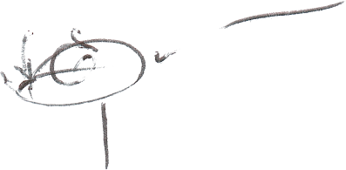

Председатель Думы Весьегонского
муниципального округа А.С. Ермошин

И.о. Главы Весьегонского
муниципального округа А.В. Козлов

